农安县医疗保障局行政处罚流程图

(一)简易程序
注：(适用情形)违法事实证据确凿并且执法有法定依据，对自然人处以二百元以下、对法人或者其他组织处以三千元以下罚款或者警告的行政处罚的，可以当场作出行政处罚决定。
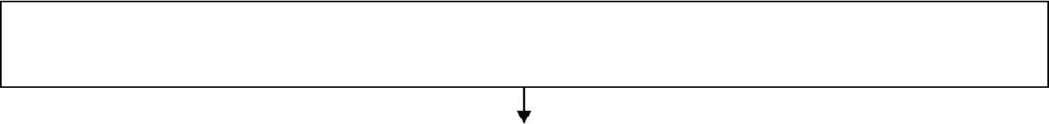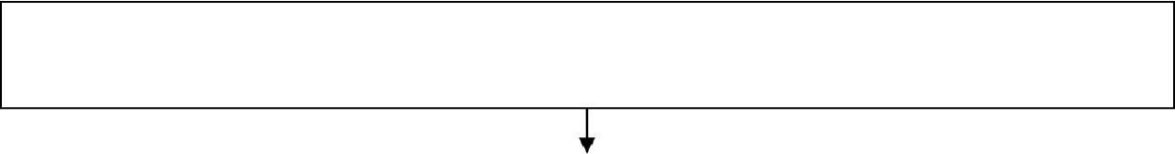
案件来源
（监督检查或调解投诉时发现、接受举报、其他部门移送、上级交办等）
当事人陈述、申辩
听取陈述申辩意见，对当事人提出的事实、理由和证据进行复核，办案人员记入笔录
告知
违法事实成立，当场作出行政处罚决定前告知当事人作出处罚决定的事实、理由及依据，并告知当事人有陈述申辩的权利
调查取证
出示执法人员身份证件，当场调查违法事实，收集必要的证据
当事人不服行政处罚决定

申请行政复议或提起行政诉讼
当事人在法定时间内履行行政处罚决定

在规定时限内到制定银行缴纳罚款或100元以下、事后难以执行的以及特殊情况下当场收缴
当场处罚
填写预定格式、编有案号的行政处罚决定书，当场交付当事人
归档保存

办案人员自作出行政处罚决定之日起7个工作日内，将案件材料交至所在的医疗保障管理部门归档保存

(二)普通程序

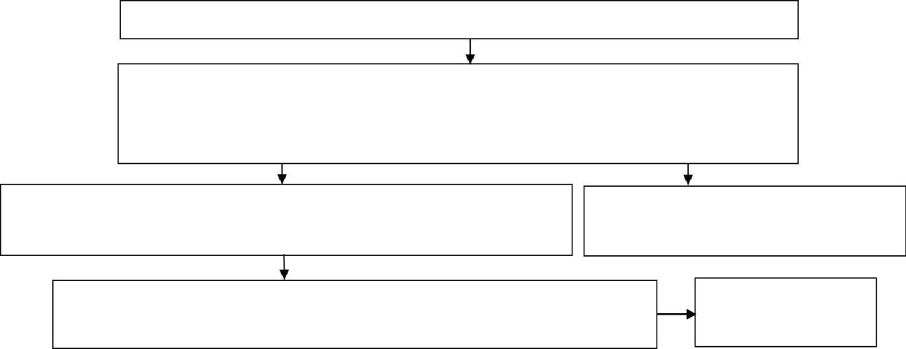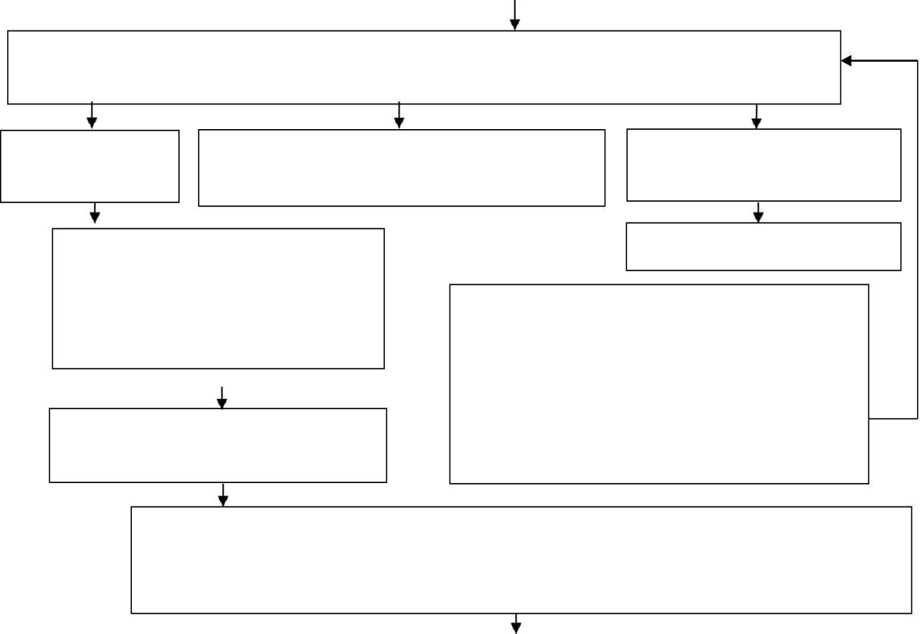
送达行政处罚决定书（直接送达、留置送达、邮寄送达、委托送达、转交送达、公告送达）
医疗保障管理部门作出行政处罚决定，制作行政处罚决定书，加盖本部门印章 （立案之日 起90 日内作出处罚决定，情况特殊的经医疗保障管理部门负责人批准可以延长 30 日， 经延期仍不能作出处理决定，医疗保障部门负责人集体讨论决定是否继续延期）
当事人提出陈述、申辩的，应当进行复核，当事人无异议或异议不成立的除外
听证：（自告知书送达之日 5个工作日内提出申请）当事人要求举行听证的，审核机构组织听证会，听取当事人陈述、申辩，制作听证报告；当事人的陈述、申辩或者听证会的陈述理由成立的，改变原拟作出的处罚决定
办案机构将案卷移交相关部门
处罚告知：书面告知当事人拟作出行政处罚的内容及事实、理由、依据，同时告知当事人享有陈述、申辩权
听证告知：属于听证范围的，还应告知当事人有要求听证的权利
发现立案查处的案件不属于本部门管辖或需追究刑事责任的，决定移送相关部门
有依法不予行政处罚情形的，不予行政处罚
违法事实清楚，拟决定予以行政处罚
审核机构在 十个工作日内完成（特殊情况下可以延长）案件审核或法制审核，提出书面意见和建议（含建议补充调查）；办案机构报部门负责人批准行政处罚或者审查决定给予其他行政处理（直接关系当事人或者第三人重大权益，经过听证程序的，在听证程序结束后进行法制审核。）
中止调查、恢复调查；中止调查
办案机构调查取证，依法采取登记保存或查封、扣押等行政强制措施；案件调查终结后，撰写案件调查终结报告，连同案件材料，交由医疗保障管理部门审核机构进行法制审核或案件审核
准予立案的，受案机构负责人指定2名以上办案人员负责立案调查，执法过程中应向当事人或有关人员主动出示执法证件；5个工作日内告知实名举报人
不予立案的，有处理权限的医疗保障管理部门于5个工作日内将决定告知实名举报人
受案机构在 5 15 个工作日内对案件情况进行核查，医疗保障管理部门负责人决定是否 立案特殊情况下，经批准可再延长 15 个工作日，法律、法规、规章另有规定的除外（检测、检验、检疫、鉴定以及权利人辨认或者鉴别等所需时间不计入）
案件来源（监督检查或调解投诉时发现、接受举报、其他部门移送、上级交办等）

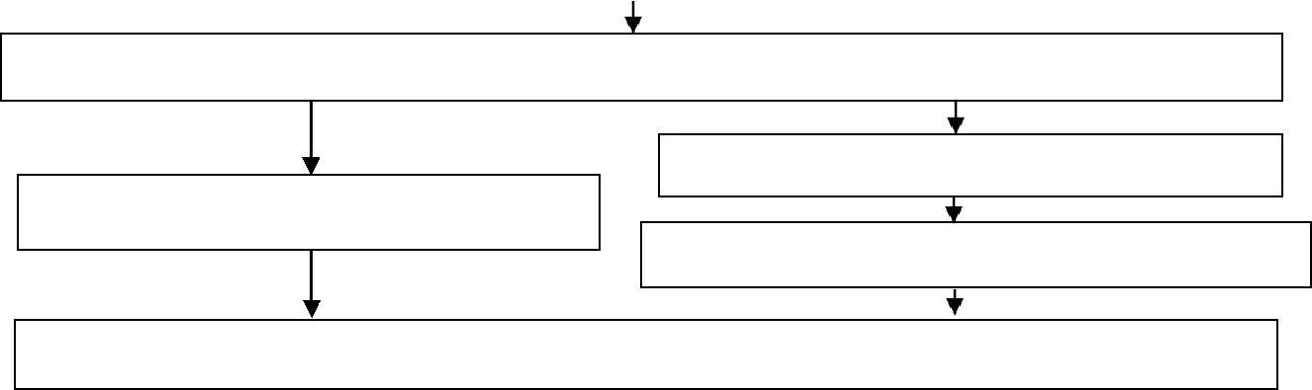
结案审批、立卷归档（处理涉案物品，案件涉及其他单位、部门的，及时发出案情通报）
收到催告书是个工作日后仍不履行，申请法院强制执行
当事人在法定时间内不履行行政处罚决定
当事人在法定时间内履行行政处罚决定
在法定时间内通过国家企业信用信息公示系统公示

(三)听证程序
撰写听证报告（5个工作日）
听证主持人撰写听证报告，由听证主持人、听证员签名，连同听证笔录送办案机构，由其连同其他案件材料一并上报市场监督管理部门负责人
举行听证
制作听证笔录，经听证参加人核对无误后，由听证参加人当场签名或这盖章；当事人、第三人拒绝签名或这盖章的，应当在听证笔录中记明情况
公告（举行听证3个工作日前）
公开举行听证，公告当事人姓名或名称、案由以及听证的时间、地点
送达、通知（举行听证7个工作日前）
将听证通知书送达当事人；通知办案人员，向其退回案件材料
确定听证时间、地点
（接到办案人员移交的案件材料之日起 5个工作日内）
移交案件材料
（确定听证主持人之日起3个工作日内）
听证主持人审阅案件材料，准备听证提纲
确认听证主持人
（收到当事人要求举行听证的申请之日起3个工作日内）
办案人员不得担任听证主持人，听证主持人须于本案当事人无直接利害关系
当事人要求听证（告知书送达之日起5个工作日内）在告知书送达回证上签署意见，或单独提出；以口头形式提出的，办案人员应当将情况记入笔录

